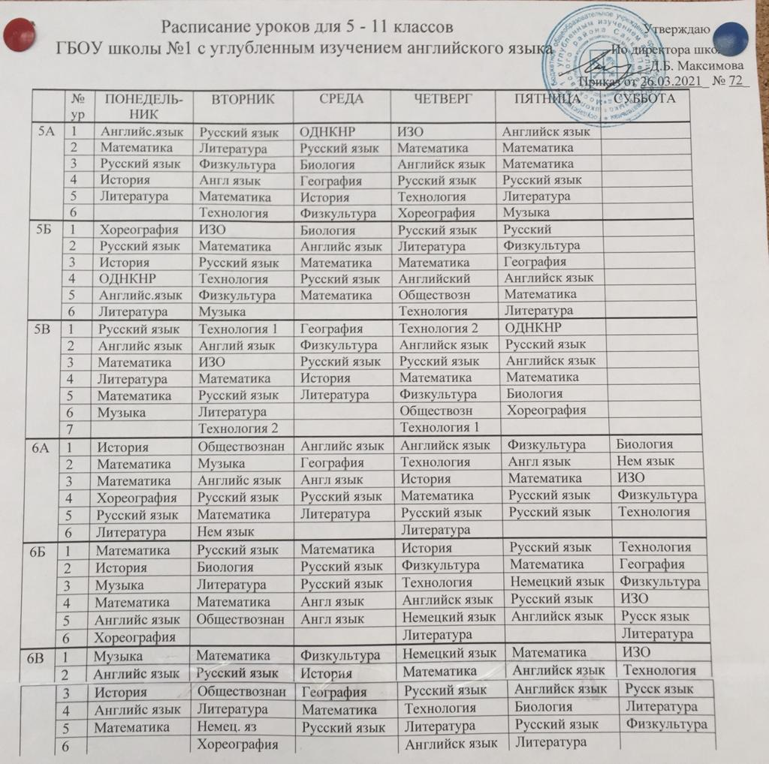_
Класс | № | ПОНЕДЕЛЬ-НИК | ВТОРНИК | СРЕДА | ЧЕТВЕРГ | ПЯТНИЦА | СУББОТА
7А | 1 | Физика | Биология | Русский язык | Английск язык | Алгебра | География
 | 2 | Музыка | Геометрия | Физкультура | История | Обществозн | Русск язык
 | 3 | Англ.яз./инф | Немец яз/Техн | Алгебра | Английск язык | Литература | Нем.яз/Техн
 | 4 | Алгебра | Англ язык | Англ.яз/инф | Русский язык | География | Техн /Нем.яз
 | 5 | Физкульт. | Техн/Немец.яз | Англ.яз/инф | Физика | Физкультура | Биология
 | 6 | История | Русский язык | Литература | Геометрия |  | ИЗО
8А | 1 | Англ.яз /инф | Музыка | ОБЖ | Русский язык | География | Литература
 | 2 | Англ язык | Обществознан | Биология | Литература | Русский язык | Нем.яз/Черч
 | 3 | Физика | Геометрия | Физкультура | Алгебра | Англ.яз/инф | Алгебра
 | 4 | Алгебра | Физкульт. | История | Немец. язык | Физика | Геометрия
 | 5 | Химия | Русский язык | География | Геометрия | Химия | Черч/Нем.яз
 | 6 | История | Англ язык | Англ. яз/инф | ИЗО | Биология | Физкультура
9А | 1 | Математика | Физкультура | Математика | Русский язык | Русский язык | Химия
 | 2 | Физика | История | История | Математика | Физика | Биология
 | 3 | Русский язык | Обществознан | Нем.яз/Инфор | Немец. язык | Физика | Русск язык
 | 4 | Физкультура | Математика | Математика | История | Математика | Литература
 | 5 | Литература | Англ язык | Биология | Английск язык | География | География
 | 6 | Английс язык | Нем.яз/Инфор | Физкультура | Химия | Английск язык | ОБЖ
10А | 1 | Физика | Математика | История | История | Обществозн | Нем. язык
 | 2 | Русск. язык | Нем.яз /Инф | ОБЖ | Рус. язык | Рус. язык. | Химия
 | 3 | Математика | Биология | Обществозн | Математика | Математика | Биолог
 | 4 | Англ. язык | Нем.яз /Инф | Англ. язык | Литература | Физика | Астрономия
 | 5 | История | Англ. язык | Англ. язык | Англ. язык | Англ. язык | Русск язык
 | 6 | Литература | Физкультура | Биология | Физкультура | Физкультура
 | 7 | Проект | Эл.курс Мат |  | Эл.курс Матем.
11А | 1 | Рус. язык | Англ. язык | История | Физкультура | Физика | Рус. язык
 | 2 | Математика | Физкультура | ЭлекМат/Инф | История | ЭлекМат/Инф | Литература
 | 3 | Физика | Нем. язык | Обществозн | Литература | Физкультура | Химия
 | 4 | Литература | Обществознан | Биология | Химия | Рус. язык | География
 | 5 | История | Математика | Математика | Математика | Нем. язык | ОБЖ
 | 6 | Англ. язык | Англ. язык | Англ. язык | Англ. язык | Англ. язык | Биология
 | 7 | Элек Анг.яз

